Hurtownia kosmetyczna - kupuj produkty w dobrych cenach!
Jak i gdzie kupować kosmetyki najtaniej? Najlepszym sposobem jest skorzystanie z oferty hurtowni kosmetycznej!

https://eversun.pl/ - możliwość zakupu produktów w dobrych cenach.
Każda kobieta lubi gromadzić kosmetyki. Zdecydowanie lepiej jest mieć ich mniej, ale wyższej jakości, dobranych do swoich potrzeb. Kupowanie kosmetyków pod wpływem impulsu nie jest dobrą decyzją, bo zalegają one wtedy na półkach. Najważniejsza zasada przy kupowaniu produktów do ciała, twarzy czy włosów to decydowanie się na coś, czego na prawdę w danej chwili potrzebujemy. Jeżeli nie jesteśmy w stanie zaplanować, możemy robić listę, która zdecydowanie ułatwi nam zakupy. Zamiast dużej ilości buteleczek czy tubek z kremami lepiej kupić jeden porządny produkt. Nie należy przerażać się ceną renomowanych kosmetyków, można zakupić je w hurtowni kosmetycznej, gdzie z pewnością znajdziemy najkorzystniejsze ceny.

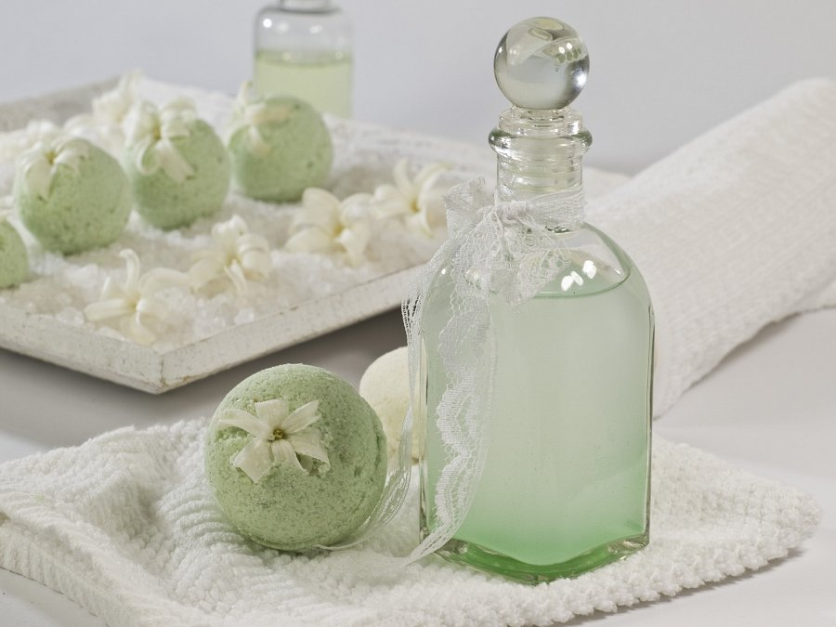
Hurtownia kosmetyczna - gdzie kupować kosmetyki najtaniej?
Kiedy jesteśmy pewni jakie kosmetyki są nam potrzebne, można przejść do poszukiwania miejsca, w którym je nabędziemy. Jest wiele drogerii, ale z pewnością hurtownia kosmetyczna oferuje najlepsze ceny. Można sporządzić sobie spis sklepów, które zasługują na uwagę i przyglądać się ich ofercie. Jedna hurtownia kosmetyczna może mieć w asortymencie dobrej jakości kremy w okazyjnych cenach, inna produkty do włosów czy balsamy do ciała. Nie musimy przecież kupować wszystkiego w jednym miejscu, jeżeli się to nie opłaca.

